Staubbinder

Produktbeschreibung:
Dieses Spezialprodukt bindet Staub und Schmutz von allen Bodenbelägen wie Linoleum, PVC, Dielen, Parkett, Treppen, Natur- und Kunststein usw. Dusty ist nicht wasserlöslich, der Belag wird wasserabweisend. Dusty ist dezent parfümiert und erzeugt so einen angenehmen Duft.

Anwendung/Dosierung:
Feuchtwischbezüge, Gaze, Vliestücher usw. gleichmäßig und sparsam pur einsprühen, der Bezug darf hierbei nicht nass werden. Boden mit dem befeuchteten Bezug wischen und Staub aufnehmen.
Nicht geeignet für Lösungsmittelempfindliche Bodenbeläge wie z.B. Asphalt.
Das Produkt ist entzündlich.
Der Hersteller übernimmt keine Haftung für Schäden aus unsachgemäßer Anwendung.

Hinweis:
Nach der Anwendung schmutzige Bezüge usw. in einer Waschmaschine mit einem Vollwaschmittel (nach Herstellerangaben der Bezüge usw.) waschen oder mit einem Allzweckreiniger per Hand reinigen.

Produktbeschaffenheit: Klare Flüssigkeit mit angenehmem Geruch.

pH-Wert (Konzentrat): -

Inhaltsstoffe: Kohlenwasserstoffe, Duftstoff.

Sicherheitsdatenblatt auf Anfrage für berufsmäßige Verwender erhältlich.


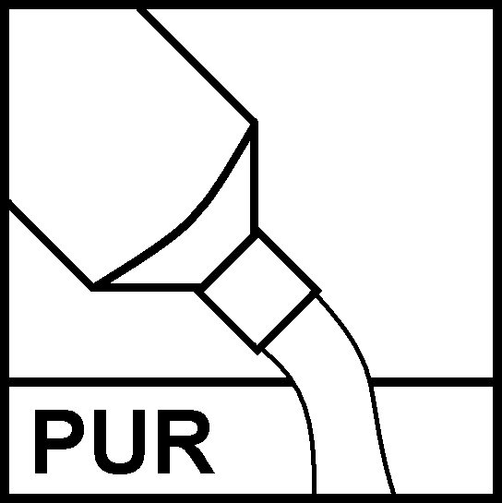

Verpackung: 10 Liter-Gebinde

Art.-Nr.: 424

Produktcode:

Lager-Hinweis: Vor Frost und Wärme schützen.
Alle Angaben in unserem Produktdatenblatt basieren auf langjährigen Erfahrungen, sowie Untersuchungen und entsprechen unserem derzeitigen Kenntnisstand. Verarbeitungsarten und Materialbeschaffenheiten im Objekt können jedoch im Einzelnen von uns nicht überprüft werden. Aus diesem Grund geben wir nur allgemeine Verarbeitungshinweise wieder. Der Wert der Arbeiten hängt von der fachgerechten Ausführung durch den Anwender ab. Bei eventuellen Zweifeln über die Verträglichkeit des zu behandelnden Materials verpflichtet sich der Anwender das Produkt an unauffälliger Stelle zu testen und sich gegebenenfalls anwendungstechnische Unterstützung einzuholen. Für unvollständige oder fehlerhafte Angaben im Datenblatt übernehmen wir keine Haftung.
Alle vorhergehenden Produktdatenblätter verlieren mit diesem Datenblatt ihre Gültigkeit.
Doc 032013

